Početkom prosinca
radosna su dječja lica
nestrpljivo čekaju noć
kada će im Nikola doć,.

DRAGI SVETI NIKOLA,

MI SMO UČENICI PRVOG RAZREDA I ČULI SMO O TEBI VEĆ PUNO PRIČA. SADA BI TE ŽELJELI I VIDJETI. ČEKAMO TE U NAŠOJ UČIONICI. NE ZABORAVI DAROVE !

TVOJI PRVAŠIĆI

I TAKO JE SVETI NIKOLA STIGAO U PRVI RAZRED....
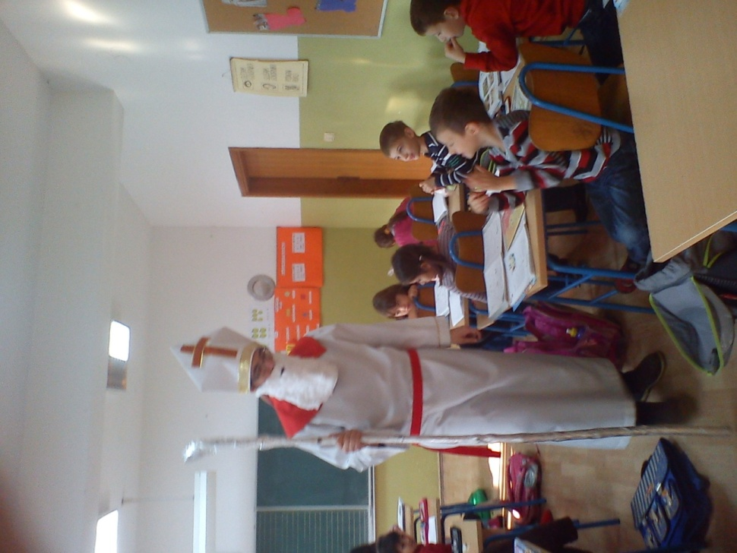
A S NJIM I DJEČJE VESELJE I, NARAVNO, DAROVI.

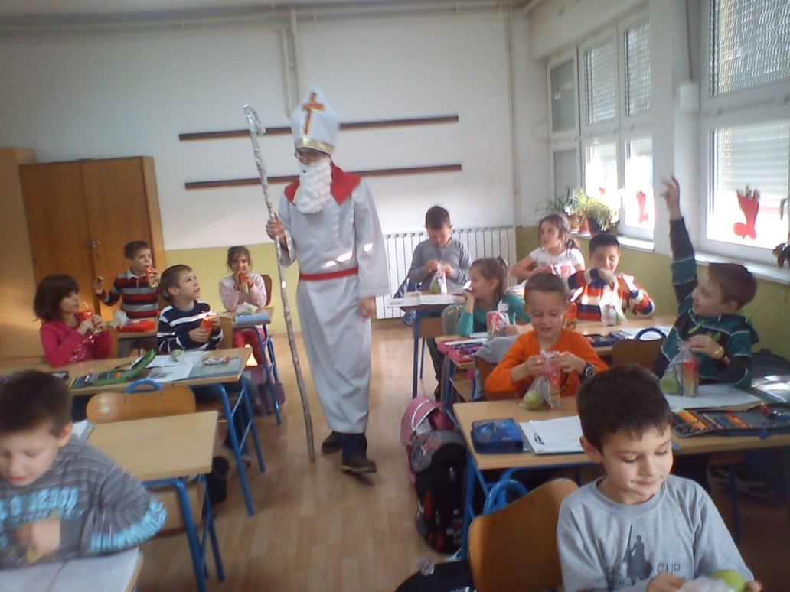
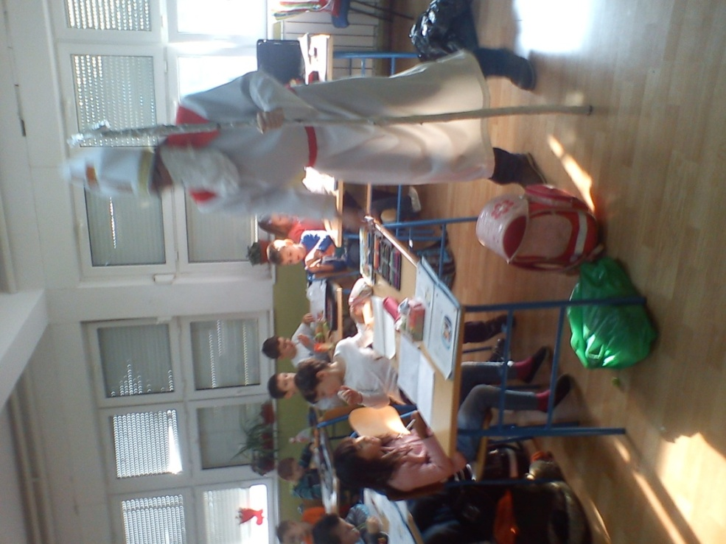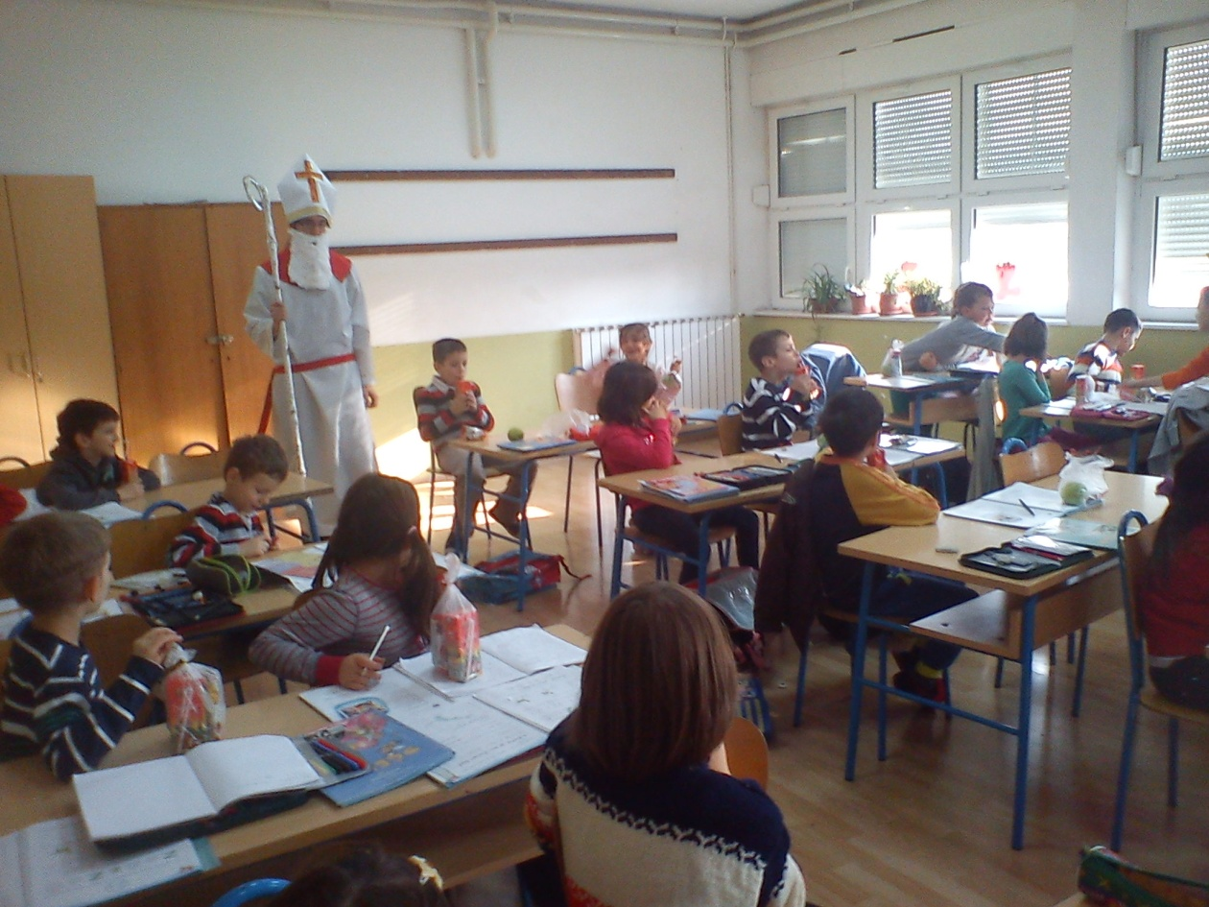

NAKON KRAĆEG RAZGOVORA SVETI NIKOLA JE NASTAVIO SVOJE PUTOVANJE, A NAŠI PRVAŠIĆI ĆE GA NESTRPLJIVO IŠČEKIVATI I SLJEDEĆE GODINE.

